**УПРАВЛЕНИЕ ОБРАЗОВАНИЯ АДМИНИСТРАЦИИ**

**БАЛАШОВСКОГО МУНИЦИПАЛЬНОГО РАЙОНА**

**Приказ № 37**

**24.01.2022 г. г. Балашов**

**Об итогах районных соревнований**

**по лыжному туризму**

В соответствии с планом работы управления образования администрации Балашовского муниципального района и МБУДО Центр «Созвездие» г. Балашова и с целью повышения туристского мастерства обучающихся общеобразовательных учреждений района 23 января 2022 г. состоялись соревнования по лыжному туризму, которые включали следующие этапы: открытый, обозначенный, маркированный, оказание первой медицинской помощи, определение азимута на объект, топографических знаков и слалома.

В соревновании приняли участие 72 обучающихся из МОУ «Гимназия №1», МОУ СОШ №3 (две команды), МОУ СОШ №5 , МАОУ СОШ №6 им. Крылова И.В., МБОУ СОШ №9 им. П.А. Столыпина (две команды), МОУ СОШ №16, МАОУ СОШ р.п. Пинеровка, МОУ СОШ с. Старый Хопёр, МОУ СОШ с. Репное.

Соревнования обслуживала судейская коллегия в составе:

- Гусев А.С., педагог-организатор МБУДО Центр «Созвездие» г.Балашова – главный судья;

- Крутоголова Л.В., зам. директора по ОВ МБУДО Центр «Созвездие» г.Балашова – судья на этапе «Старт-Финиш»;

- Булгаков А.О., ведущий методист МБУДО Центр «Созвездие» г.Балашова – судья на этапе «Старт-Финиш»;

- Синицкий В.Н., педагог дополнительного образования МБУДО Центр «Созвездие» г.Балашова – начальник дистанции контрольно-туристского маршрута;

- Коробейникова Л.А., педагог дополнительного образования МБУДО Центр «Созвездие» г.Балашова – судья этапа «Поляна заданий»;

- Кузнецова А.В., педагог дополнительного образования МБУДО Центр «Созвездие» г.Балашова – судья на этапе «Маркировка».

На основании решения судейской коллегии

**ПРИКАЗЫВАЮ:**

1. Наградить Грамотами управления образования победителей и призёров соревнований согласно Приложению №1.

**2.** Вручить сертификаты управления образования участникам соревнований согласно Приложению №2.

**3.** Рекомендовать руководителям образовательных организаций поощрить педагогов, подготовивших победителей и призёров соревнований.

**4.** Контроль исполнения приказа оставляю за собой.

**Начальник управления образования**

**администрации Балашовского**

**муниципального района В.В. Шатковская**

Приложение № 1

к приказу управлению образования

администрации Балашовского

муниципального района

от 24.01.2022 г. №37

**Список победителей и призёров районных соревнований**

**по лыжному туризму**

|  |  |  |
| --- | --- | --- |
| № | Образовательное учреждение | Руководитель команды |
|  | **1 место** |  |
|  | Команда МБОУ СОШ №9 им. П.А. Столыпина (первая команда) | Комарова Е.А. |
|  | **2 место** |  |
| 1. | Команда МОУ СОШ №16 | Матвеев И.В. |
|  | **3 место** |  |
| 1. | Команда МОУ СОШ №5 | Меринова Н.В. |
| 2. | Команда МОУ СОШ с. Репное | Кособрюхова М.А. |

Приложение № 2

к приказу управлению образования

администрации Балашовского

муниципального района

от 24.01.2022 г. №37

**Список участников районных соревнований**

**по лыжному туризму для вручения сертификатов**

|  |  |  |
| --- | --- | --- |
| № | Образовательное учреждение | Руководитель команды |
| 1 | МОУ «Гимназия №1» | Рыжкова В.А. |
| 2 | Команда МОУ СОШ № 3 (первая команда) | Шершнева Т.В. |
| 3 | Команда МОУ СОШ №3 (вторая команда) | Шершнева Т.В. |
| 4 | МАОУ СОШ №6 им. Крылова И.В. | Мезина И.Ю. |
| 5 | Команда МБОУ СОШ №9 им. П.А. Столыпина (вторая команда) | Комарова Е.А. |
| 6 | Команда МОУ СОШ с. Старый Хопёр | Семикин Ю.А. |
| 7 | Команда МАОУ СОШ р.п. Пинеровка | Жданов Е.В. |

|  |  |  |  |  |  |
| --- | --- | --- | --- | --- | --- |
|  |  |  |  |  |  |

***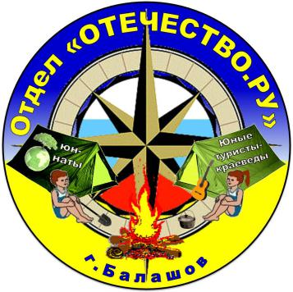* 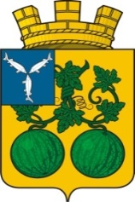 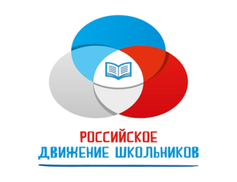 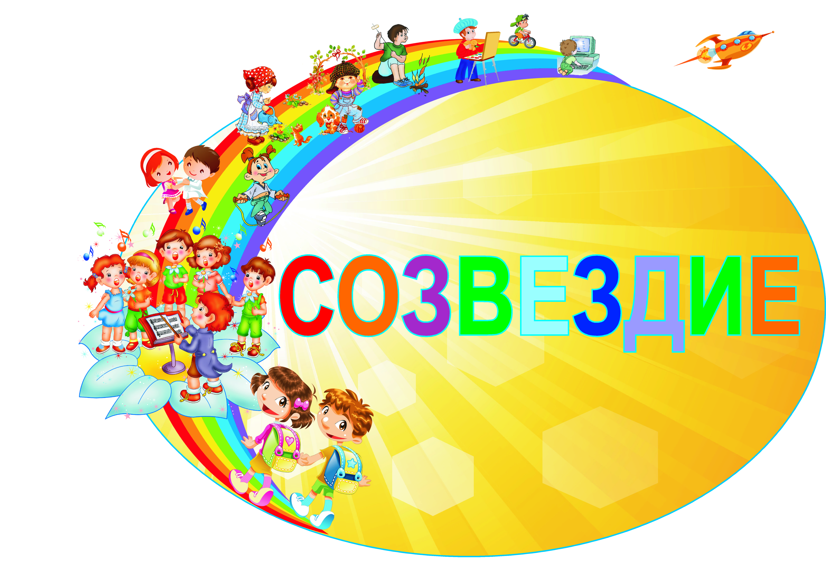**

**УПРАВЛЕНИЕ ОБРАЗОВАНИЯ АДМИНИСТРАЦИИ**

**БАЛАШОВСКОГО МУНИЦИПАЛЬНОГО РАЙОНА**

**ГРАМОТА**

**НАГРАЖДАЕТСЯ**

***за ___ место***

***в районных соревнованиях по***

***лыжному туризму***



**Приказ управления образования администрации**

**Балашовского муниципального района от 24.01.2022 г*.* № 37**

   **

**УПРАВЛЕНИЕ ОБРАЗОВАНИЯ АДМИНИСТРАЦИИ**

**БАЛАШОВСКОГО МУНИЦИПАЛЬНОГО РАЙОНА**

**СЕРТИФИКАТ**

**ВРУЧАЕТСЯ**

***за участие***

***в районных соревнованиях по***

***лыжному туризму***



**Приказ управления образования администрации**

**Балашовского муниципального района от 24.01.2022 г*.* № 37**